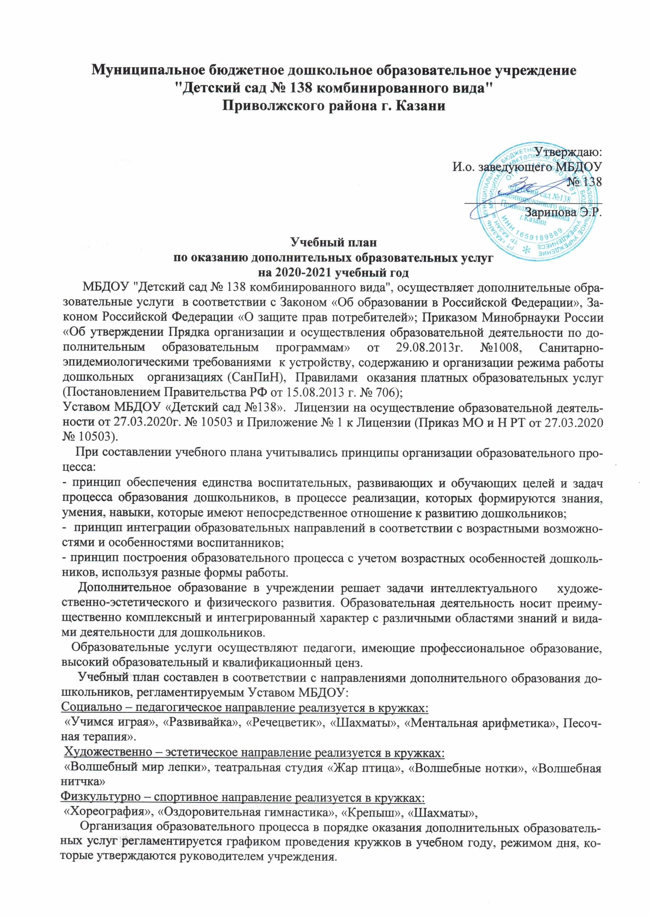
Образовательная деятельность осуществляется в процессе организации различных компонентов детской деятельности (игровой, коммуникативной, познавательной, продуктивной, музыкально – художественной).
Учебный план определяет:
- объем учебной нагрузки, отводимого на проведение образовательной деятельности, в рамках кружковой деятельности на основании учебно-тематического плана работы кружков
Направление | Наименование кружка | Количество часов в неделю | Количество часов в год
Социально –педагогическое | Учимся играя» | 2 | 68
Социально –педагогическое | «Развивайка» | 2 | 68
Социально –педагогическое | «Речецветик» | 2 | 68
Социально –педагогическое | «Шахматы», | 2 | 68
Социально –педагогическое | «Ментальная арифметика» | 2 | 68
Социально –педагогическое | Песочная терапия» | 2 | 68
Социально –педагогическое | Английский язык для малышей | 2 | 68
Художественно-эстетическое | «Волшебный мир лепки» | 2 | 68
Художественно-эстетическое | Театральная студия «Жар птица» | 2 | 68
Художественно-эстетическое | «Волшебные нотки» | 2 | 68
Физкультурно-спортивное | «Хореография» | 2 | 68
Физкультурно-спортивное | «Шахматы» | 2 | 68

- график работы кружков
Наименование кружка | ФИО преподавателя | Дни недели | время
Английский язык для малышей | Гумирова Л.Г. | вторник, пятница | 15.50-16.45  16.40-17.10
Учимся играя | Юсупова Ф.Г. | вторник, четверг | 15.20-15.50
Развивайка | Гарипова Э.И. | вторник, четверг | 15.20-15.50
Речецветик | Юсупова Ф.Г. | понедельник, среда | 15.20-15.50
Шахматы | Камалов Ф.З. | среда, четверг | 15.20-15.45  15.50-16.15
Ментальная арифметика | Зарипова Э.Р. | среда, пятница | 15.30-16.00
Песочная терапия | Буката Е.В. | понедельник, пятница | 15.20-15.45  15.55-16.20
Хореография | Мингалеева Л.Н. | среда, пятница | 16.30-16.55  17.05-17.30
Волшебный мир лепки | Кучумова Л.В. | вторник, четверг | 15.20-15.45  15.55-16.20
Театральная студия «Жар птица» | Куклина А.И. | вторник, четверг | 15.20-15.45  15.55-16.20
Волшебные нотки | Хакимова Э.Р. | понедельник, пятница | 15.20-15.45  15.55-16.20
- методическое обеспечение
Кружковая деятельность с воспитанниками осуществляется на основе парциальных
программ и методических пособий.

